- 使用說明:
1.啟動Dust應用程式
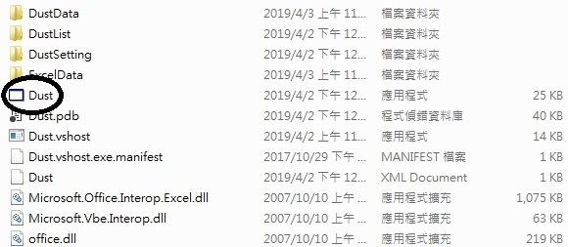
2.選取完設定後點下連線
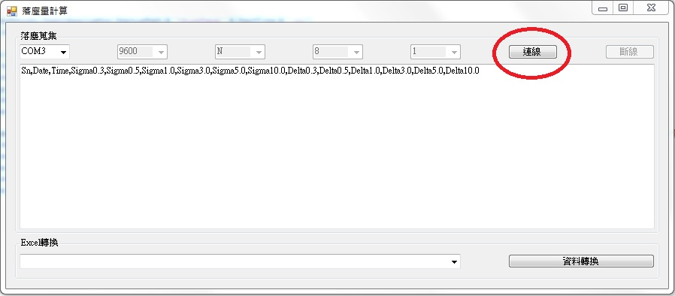
3.此為4/18日更改之規則:

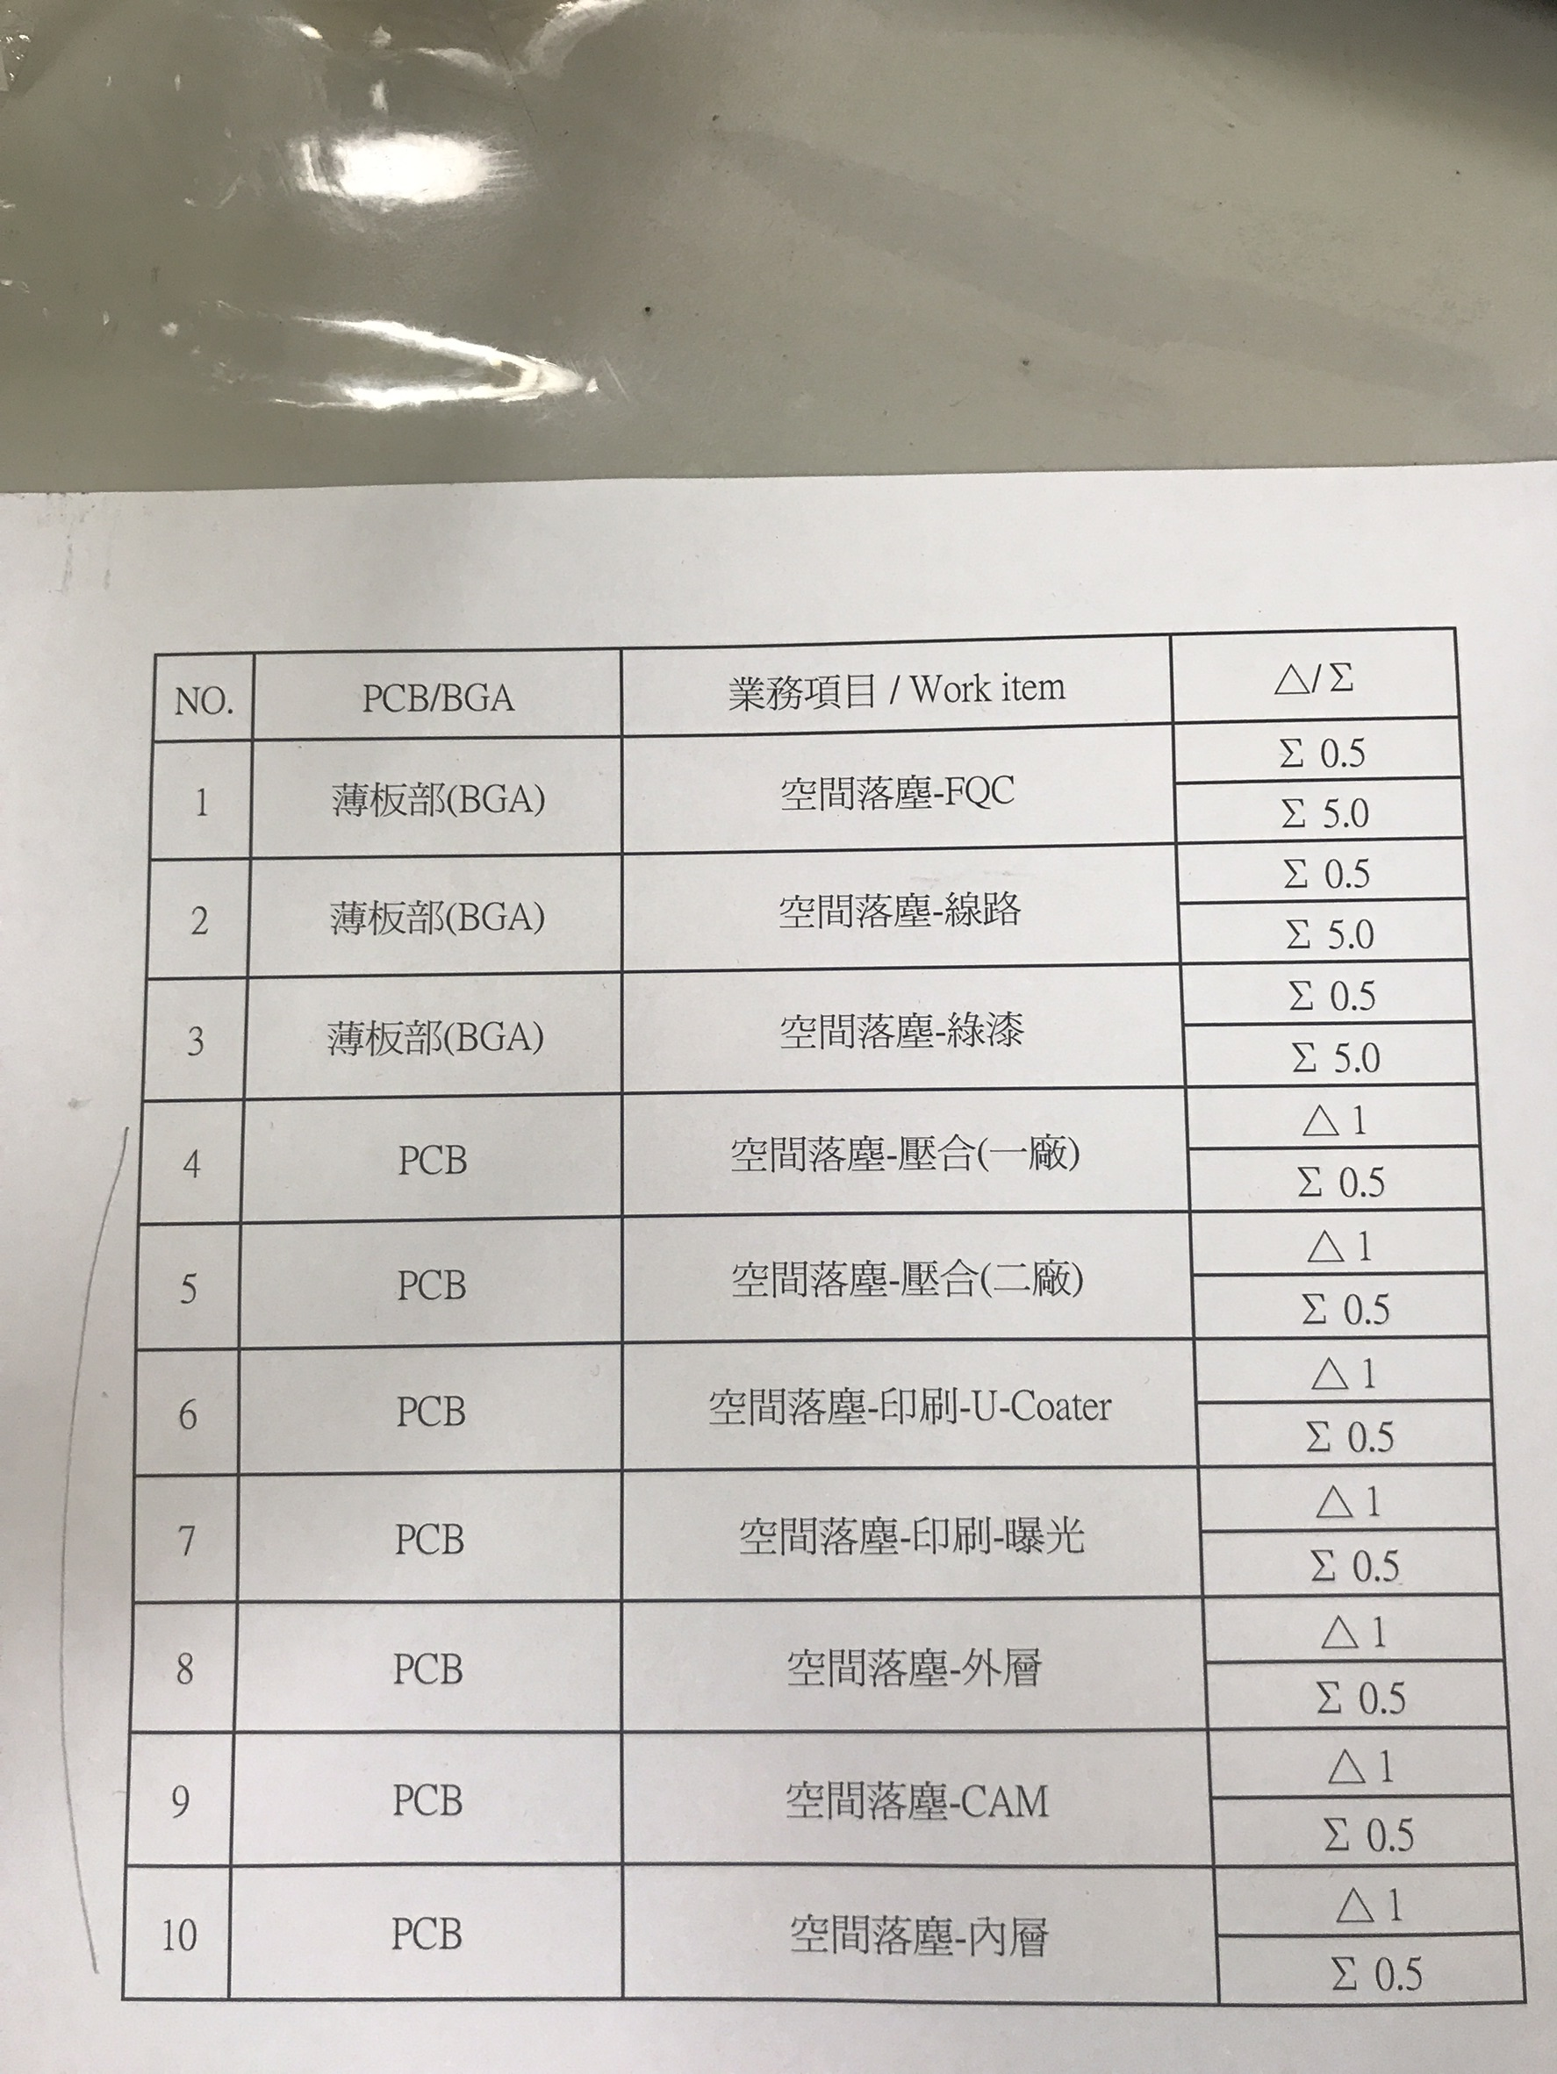
3.開始監測落塵直至取樣數達到設定值(各房間取樣數目不一，請參考 DustList內設定)
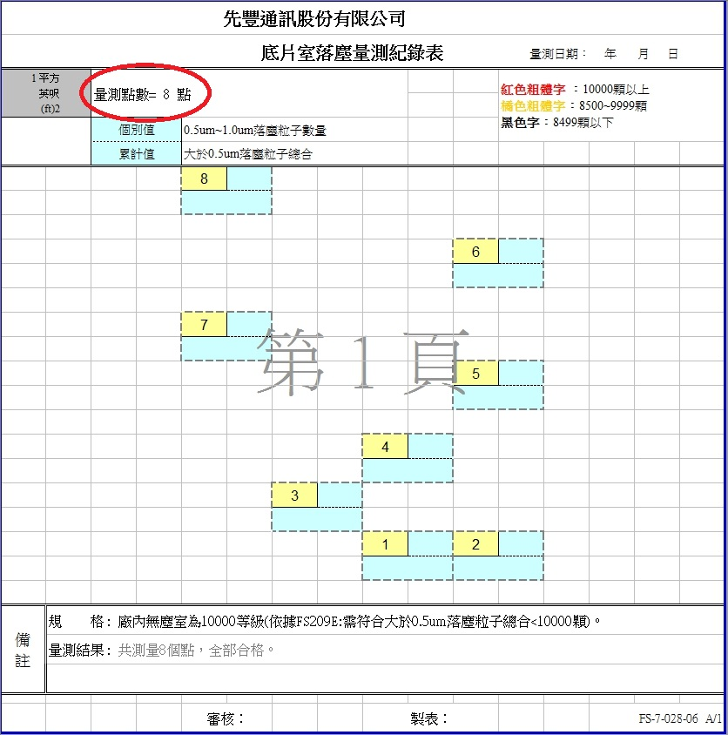
4.取樣完畢後選取欲轉換之表單
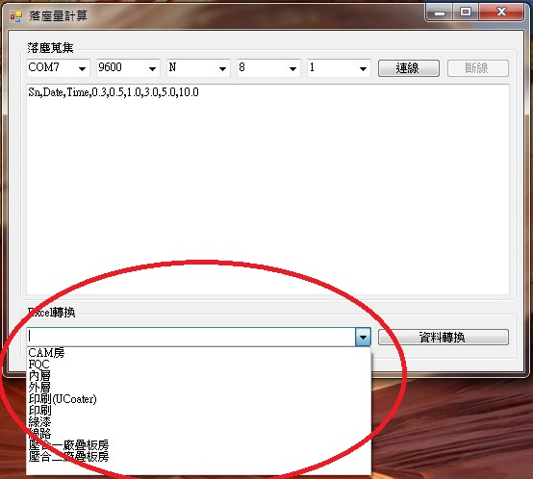
5.按下資料轉換後資料及會儲存至ExcelData資料夾內

- 點位新增及更改
- 更新DustList內之Excel表單。
- 更新DustSetting內之參數例如:CAM房內之第一點需要設定數值為:J,22,I,23，所以記事本第一點為:10,22,9,23，以此類推。
3.須注意記事本參數及Excel表單點數須相同。

